Welt :
Zirkus/Jahrmarkt
Die Darsteller sind gezwungen da zu sein
Horror
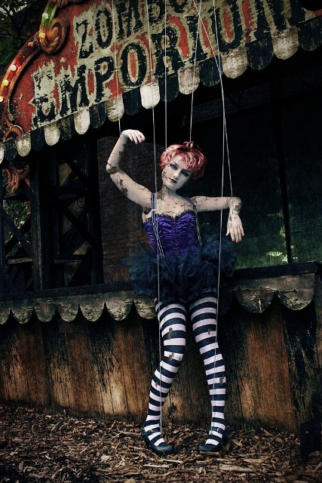
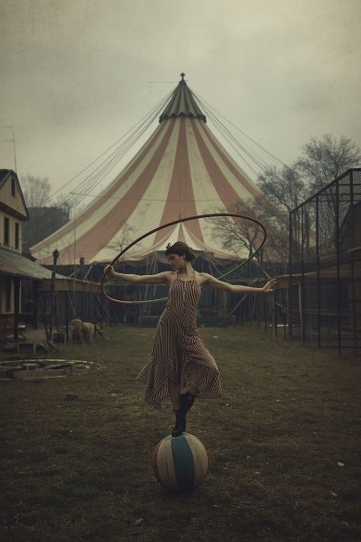
Viel Blut und Horroraktivitäten

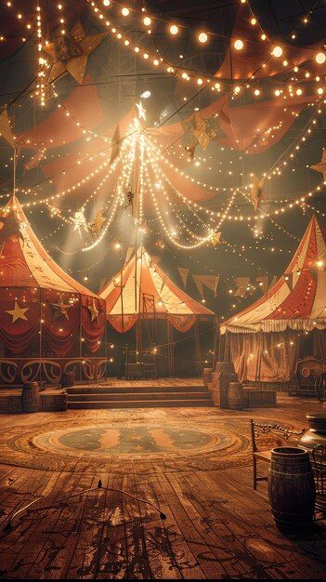#
Aufgabe:
Darstellerin/ ist an einem der Stände und kontrolliert das man seine Aufgabe richtig macht
Muss anderen Leuten dabei zugucken wie sie essen, darf dabei aber niemals selbst etwas zu sich nehmen
Charakter:
Circe ist eine Zirkusdarstellerin. Sie leitet das Wettessen an.
Sie wirkt wie eine Marionette, kontrolliert und immer fröhlich.
Style:
